**Application** : poste automatique des bandes en carton :

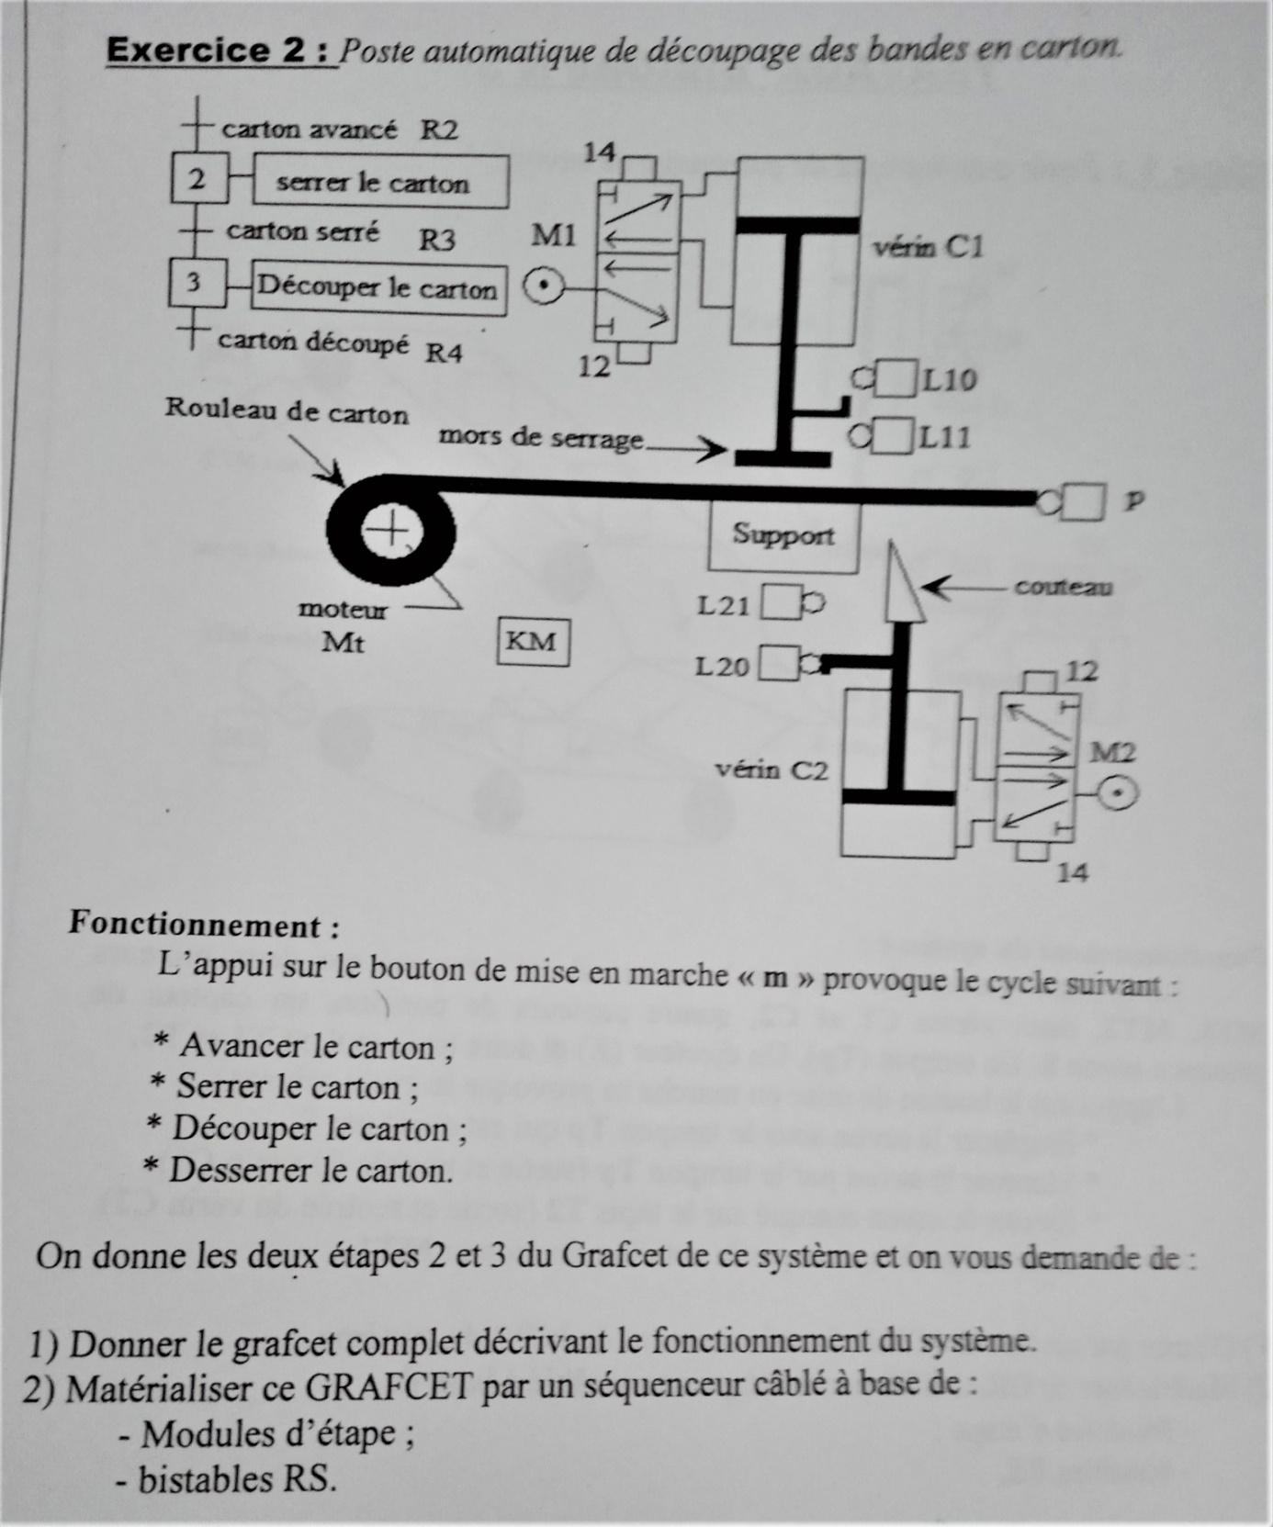

Travail à faire ;

1. Déterminez dans un tableau les actionneurs, les boutons poussoirs et les capteurs.
2. Déterminez (dans un tableau) les entrées et les sorties du système étudié.
3. Donnez la référence de l’automate à choisir (avec explication) ;
4. Déroulez le fonctionnement du système (étapes et conditions de saut d’étapes).
5. Réalisez les Grafcet niveau 1,2 et 3 ;
6. Avec zélio soft, représentez le grafcet en language FBD et LADDER ;
7. Donnez les **équations synthétisés** du **grafcet (R,S et les entrées**) ;
8. Matérialiser ce GRAFCET par un séquenceur câblé à base de :  
   - bistables RS et module d’étape.